UNIVERZITET U NOVOM SADU
FAKULTET TEHNIČKIH NAUKA U
NOVOM SADU

Igor Mandić

Komponentni razvoj softvera, platforma i moduli

DIPLOMSKI RAD
- Osnovne akademske studije -

UNIVERZITET U NOVOM SADU
FAKULTET TEHNIČKIH NAUKA
NOVI SAD
Odsek / smer / usmerenje:
Računarstvo i automatika / Računarske nauke i informatika

DIPLOMSKI - BEČELOR RAD

Kandidat: Mandić, Igor
Broj indeksa: RA 30/2013

Tema rada: Komponentni razvoj softvera, platforma i moduli

Mentor rada: dr Igor Dejanović

Mesto i datum:
Novi Sad, 2018.

Sadržaj
1 Uvod 6
2 Teorija Grafova 7
2.1 Graf - definicija, osobine i tipovi 7
2.2 Stablo 8
2.2.1 Stablo u teoriji grafova 8
2.2.2 Stablo kao struktura podataka 9
3 Tehnologije 11
3.1 Komponentni razvoj softvera 11
3.2 Python, programski jezik 13
3.3 Django Framework 13
3.4 JavaScript 14
3.5 D3.js 14
3.6 SetupTools 15
4 Platforma 16
4.1 Povezivanje platforme sa Django Frameworkom 16
4.2 Modeli 18
4.3 Servisi 21
4.4 Registrovanje platforme i modula na Django Framework 24
4.5 Pogledi i vizuelizacija 25
4.6 Prikaz stabla 30
5 Moduli 37
Literatura 38

1 Uvod

Tema ovog rada je opis načina funkcionisanja, te implementacije ExPreSsiVeNess (Extensible Platform for Structure Visualization and Navigation) platforme, njenih osnovnih modula, te, modula za preuzimanje sadržaja sa PhonoApi veb-stranice.

Projekat je urađen poštujući osobine Komponentnog razvoja softvera koji će kasnije biti detaljnije objašnjen. Alat koji je korišćen za spajanje platfome i modula je SetupTools.
Platforma je napisana u programskom jeziku Python, te koristi Django framework kao radni okvir.
Moduli su takođe pisani korištenjem Python programskog jezika, sa primjesama JavaScripta i tehnologija vezanih za JavaScript.

Osnovne funkcionalnosti ovog projekta su:
- Učitavanje različitih tipova podataka sa različitih izvora te njihovo oblikovanje u strukturu tipa grafa
- Smještanje i čuvanje podataka
- Prikaz podataka u vidu grafa i grafa tipa stabla

U radu će biti prezentovani:
- Teorija grafa
- Teorija grafa tipa stabla
- Komponentni razvoj softvera
- Kratak opis tehnologija korištenih u projektu
- Opis načina rada i implementacije platforme
- Kratak opis standardnih modula
- Opis načina rada i implementacije modula za prikupljanje podataka sa fonoApi veb stranice
- Primjer korišćenja

2 Teorija Grafova

2.1 Graf - definicija, osobine i tipovi
U matematici i teoriji grafova, graf je struktura sastavljena iz objekata u kome su neki parovi objekata povezani [1]. Objekti korespondiraju sa matematičkim apstrakcijama zvanim čvorovi i svi povezani parovi čvorova se nazivaju grane. Grane mogu biti usmjerene ili neusmjerene. Primjer grafa dat je na slici 2.1.1.

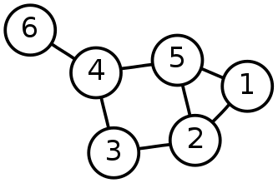
Slika 2.1.1. primjer grafa [2]

Definicija:

Graf je uređen par G = (V, E) koji obuhvata set čvorova označenih sa V zajedno sa setom grana označenih sa E. Set grana E predstavlja neuređen par čvorova iz skupa V [1].

Neki od osnovnih tipova grafova [1]:
- Neusmjereni graf - graf kod koga grane nemaju usmjerenje (orijentaciju)
- Usmjereni graf - graf kod koga grane imaju usmjerenje (orijentaciju)
- Mjesoviti graf - graf kod koga neke grane imaju usmjerenje a neke ne
- Multi-graf - graf kod koga je dozvoljeno kreiranje ciklusa ili više grana koje povezuju iste čvorove
- Prost graf - graf kod koga nije dozvoljeno kreiranje ciklusa i više grana koje povezuju iste čvorove

Neki od osnovnih klasa grafova [1] :
- Regularni graf - graf kod koga svaki čvor ima jednak broj susjednih čvorova
- Kompletan graf - graf kod koga je svaki par čvorova povezan
- Povezani graf - neusmjereni graf sa bilo kojim neuređenim parom čvorova {x,y} koji posjeduje putanju od x do y
- Bipartitni graf - graf kod koga je skup čvorova podjeljen u dva skupa W i X, takav da ne postoje 2 čvora iz skupa W koji su povezani i ne postoje 2 čvora iz skupa X koji su povezani.
- Planarni graf (graf jedne ravni) - graf koji se može nacrtati tako da se grane nigdje ne presjecaju
- Stablo - povezani graf koji nema cikluse

2.2 Stablo

2.2.1 Stablo u teoriji grafova

U matematici i teoriji grafova, stablo predstavlja neusmjereni graf u kome su bilo koja dva čvora povezana tačno jednom linijom. Unija više odvojenih stabala se naziva šuma [3].
Postoji više vrsta struktura podataka koji se u računarskim naukama nazivaju stablima iako su to najčešće stabla sa korijenom. Stablo sa korijenom može biti usmjereno (usmjereno korijenosko stablo) bilo da sve ivice usmjerava van korijena (izvan-stablo) ili da sve ivice usmjerava ka korijenu (u-stablo) [3]. Na slici 2.2.1.1 je prikazan izgled stabla.

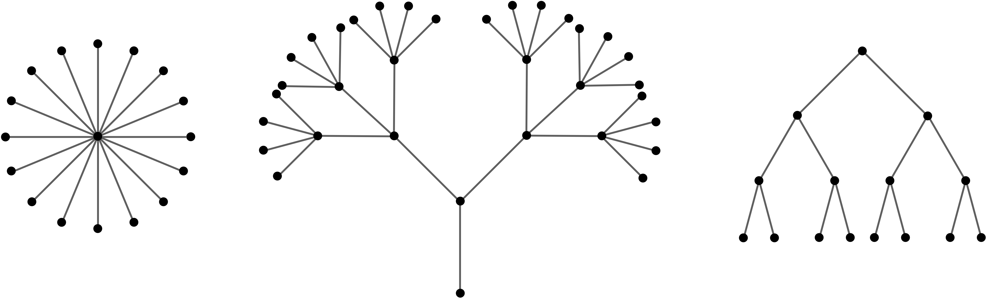
Slika 2.2.1.1 Primjeri stabla [4]

Definicije:

Stablo je neusmjeren graf G takav da zadovoljava bilo koji od sledećih ekvivalentnih uslova [3]:

- G je povezan i nema prostih ciklusa
- G je acikličn, jednostavan ciklus je formiran ako se doda nova grana na G
- G je povezan, ali neće biti povezano ako se ukloni bilo koja grana sa G
- G je povezan, i kompletan graf sa tri čvora nije podskup grafa G
- Bilo koja dva čvora u G se mogu povezati unikatnom jednostavnom putanjom

Ukoliko G ima konačno mnogo čvorova n, tada vrijede i sledeći ekvivalentni uslovi:
- G je povezan i ima n-1 grana
- G nema prostih krugova i ima n-1 grana

Kao i u ostalim dijelovima teorije grafova, graf sa 0 čvorova je isključen iz razmatranja.

2.2.2 Stablo kao struktura podataka

U računarskim naukama, stablo je često korišćen apstraktni tip podataka ili struktura podataka implementirana na osnovu apstraktnih tipova podataka, takva da simulira hijerarhijsku strukturu stabla sa korijenskom vrijednošću i pod-stablima djece sa roditeljskim čvorovima, predstavljenih kao par povezanih čvorova [5].
Stablo kao struktura podataka se može definisati rekurzivno (lokalno) kao kolekcija čvorova (počevši od korijenskog čvora). Svaki čvor je zasebna struktura koja se sastoji od vrijednosti i liste referenci ka "djeci" čvorovima. Pri tome važi ograničenje da niti jedna referenca ne smije biti duplicirana i da niti jedna vodi direktno do korijena [5].
Stablo se može definisati i apstraktno u cjelosti (globalno) kao uređeno stablo kod koga je svakom čvoru dodjeljena vrijednost.
Obe perspektive su korisne jer se stablo matematicki može posmatrati kao cjelina a reprezentovati kao struktura podataka podjeljeno po čvorovima.
Na slici 2.2.2.2 prikazan je jedan primjer stabla kao strukture podataka.

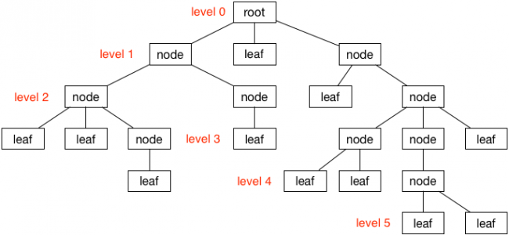
Slika 2.2.2.2 Primjer stabla kao strukture podataka [6]

Definicija:
Stablo je struktura podataka sačinjena od čvorova i ivica bez kružnih ciklusa [5]. Prazno stablo je izraz za stablo koje nema čvorova. Stablo koje nije prazno, sačinjeno je od korijena i potencijalno mnogo nivoa dodatnih čvorova koji čine hijerarhiju.

Terminologija [5]:

- Korijen - najviši čvor na vrhu stabla
- Dijete - Čvor direktno povezan za drugi čvor, krećući se od korijena.
- Roditelj - Čvor direktno povezan za neki drugi čvor, krećući se ka korijenu
- List - Čvor bez djece
- Susjedi - Grupa čvorova sa istim roditeljom
- Grana - poveznica između dva čvora
- Putanja - Put koji se mora preći da bi se od jednog čvora stiglo do nekog drugog
- Nivo - Broj konekcija između nekog čvora i korijena stabla
- Visina čvora - Broj grana najduže putanje od čvora ka listu.
- Visina stabla - Broj grana najduže putanje od korijena do najudaljenijeg lista
- Šuma - Više odvojenih stabala

3 Tehnologije

3.1 Komponentni razvoj softvera

Softverske komponente su izvršive jedinice koje se nezavisno proizvode, dobavljaju i instaliraju i koje se mogu komponovati u cilju formiranja funkcionalnog sistema [7]. U cilju obezbjeđenja kompozicije, komponente moraju da poštuju određeni komponentni model i da budu kreirane za određenu ciljnu platformu [7]. Sistem sastavljen od softverskih komponenti se naziva komponentni softver [7]. Na slici 3.1.1 su prikazani osnovni dijelovi komponentno razvijenog softvera.

Prednosti komponentnog razvoja [7]:
- Jasna podjela nadležnosti
- Visok stepen kohezije i nizak stepen sprege - komponente se bave jasno određenim poslom i komuniciraju sa svojom okolinom preko jasno definisanih interfejsa i protokola
- Ponovna iskoristivost - ista komponenta se može koristiti u više aplikacija
- Komponente se mogu kupovati od nezavisnih proizvođača koji se specijalizuju za izradu određenog tipa komponenti - brža izgradnja kvalitetnog softvera
- Održavanje i unapređenje komponente se prebacuje na proizvođača koji može biti eksterni (third-party)
- Proizvođači komponenti mogu istu komponentu prodavati velikom broju kupaca i time stvoriti preduslove za dalji razvoj i usavršavanje komponente

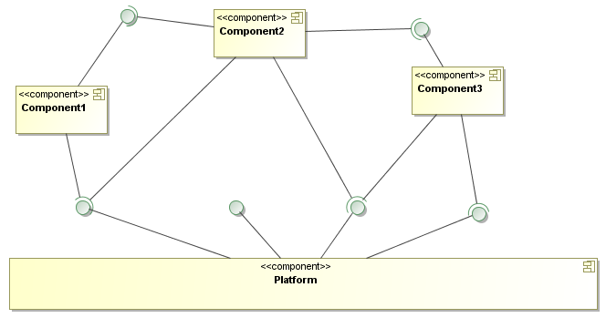
Slika 3.1.1 Osnovni dijelovi komponentno razvijenog softvera [7]

Platforma [7]:
- Obezbjeđuje infrastrukturu u koju se ugrađuju komponente
- Pruđa skup bazičnih sevisa koje komponente mogu da koriste

Servisi [7]:
- Predstavljaju skup funkcionalnosti koje određena komponenta pruža drugim komponentama i čije korišćenje je definisano ugovorom, koji propisuje način upotrebe (npr. interfejsi i protokoli), i ograničeno politikom upotrebe servisa
- Platforma mora imati propisane mehanizme za obavljanje i pronalaženje servisa

Konzumenti i pružaoci servisa [7]:
- U komponentnom softveru svaka komponenta može biti u ulozi pružaoca i/ili konzumenta servisa
- Postoje različite tehnike prolanaženja i povezivanja servisa

3.2 Python, programski jezik
Python je interpretacijski, interaktivni, objektno-orjentisani programski jezik nastao 1991. godine [8]. Podržava module, izuzetke, dinamičko pisanje, klase, te visok nivo dinamičkih tipova podataka [8]. Kombinuje visoku moć i čistu sintaksu. Posjeduje interfejse ka velikom broju sistemskih poziva i biblioteka. Moguće ga je proširiti čak i sa C-om ili C++-om. Značajna osobina pythona je i njegova portabilnost koja mu omogućava da se pokrene na većini Unix-baziranih operativnih sistema, te na Mac i Windows operativnim sistemima [8].

3.3 Django Framework
Django je open-source web framework (eng. okvir), napisan u Pythonu koji poštuje model-view-template (eng. model-pogled-šablon ) arhitektualni obrazac [9]. Web framework u svojoj osnovi je grupisan skup biblioteka nekog programskog jezika.
Osnovni cilj Django Framework-a je da olakša kreaciju veb sajtova koji su kompleksni i oslanjaju se na baze podataka. Promoviše ponovnu iskoristivost, modularnost i brz razvoj [9]. Osnovni princip Djanga je "Ne ponavljaj! ".

Komponente [9]
U jezgru Django framework-a se nalaze sledeće komponente:
- Veb server za razvoj i testiranje
- Sistem za serijalizaciju i validaciju koji može prevoditi HTML (Hypertext markup language) forme u podatke pogodne za smještanje u bazu podataka.
- Sistem šablona koji koriste koncepte nasljedjivanja
- Sistem za internacionalizaciju
- Sistem za serijalizaciju koji može čitati i kreirati XML (Extensible markup language) i/ili JSON (JavaScript object notation) reprezentacije Djangovih modela
- Dinamički administrativni interfejs
- Alate za generisanje RSS (Rich Site Summary) i Atom poruka

Djangov konfiguracioni sistem omogućava da kod stranih lica bude uključen u projekat, pod pretpostavkom da poštuje konvencije ponovno korištenih aplikacija (reusable apps). Postoji više od 2500 paketa koji omogućuju proširenje originalnog Djangovog ponašanja. Ovi paketi nude rješenja za probleme koje Django osnova ne pokriva. Neki od problema su: registracija, pretraga, API (Application programming interface) ponuda i konzumacija, CMS (eng. Content management system - Sistem za upravljanje sadržajem), itd [9].

3.4 JavaScript
Javascript je prototipski-baziran, multi-paradigmicni, interpreterski programski jezik [10].
Zajedno sa HTML-om i CSS-om, Javascript čini jednu od tri osnovne tehnologije World Wide Web (eng. Svijetom rasprostranjena mreža) produkcije sadržaja.
Koristi se kako bi napravio web-stranice interaktivnim te ponudio online programe i video igre.
Svi popularni web preglednici imaju podršku za JavaScript bez potrebe za korištenjem dodatnih modula.
Kao multi-paradigmicni jezik, JavaScript podržava događajem-vođene, funkcionalne i imperativne stilove programiranja [10]. Posjeduje API za rad sa tekstom, nizovima, datumima, regularnim izrazima, te osnovnim manipulacijama DOM-om (Document Object Model) [10].

3.5 D3.js
D3.js je JavaScript biblioteka za manipulaciju dokumenata baziranih na podacima [11]. D3.js pomaze vizualizaciji podataka koristenjem HTML-a (Hypertext markup language), SVG-a (Scalable vector graphics) i CSS-a.(Cascading style sheets) [11].
Osnovne osobine [12]:
- Veb Standardi: D3.js Koristi moderne veb standarde kao što su svg, html i css kako bi omogućio vizualizaciji
- Vođen podacaima: D3.js može koristiti statične ili dovući podatke sa stranih servera u različitim formatima kao što su nizovi, objekti, csv, json, xml i ostali, kako bi kreirao različite tipove grafikona.
- DOM manipulacija
- Elementi vođeni podacima: Omogućava podacima da dinamički generišu elemente i stilove elemenata.
- Dinamičke osobine: D3 nudi fleksibilnost ponude dinamičkih osobina većini svojih funkcija. Osobine mogu biti specificirane kao funkcije podataka. To bi značilo da podaci mogu da utiču na stilove i atribute.
- Prilagođena vizualizacija: D3 omogućava korisniku potpunu kontrolu nad vizualizacijom podataka
- Tranzicije: D3 nudi funkciju transition() koja je veoma moćna jer omogućava D3 da logički interpolira vrijednosti.
- Interakcija i animacija: D3 korisnicima nudi veliku pomoć pri radu sa animacijama.

3.6 SetupTools

Setuptools je kolekcija proširenja i dodataka Pythonovoj distutils biblioteci koji omogućavaju programerima da lakše kreiraju i distribuiraju Python pakete, pogotovo onima koji imaju zavisnosti u svojim paketima [15].
Paketi kreirani i distribuirani korišćenjem SetupTools-a izgledaju korisniku kao i obični Python paketi kreirani običnom bibliotekom distutils [15].

Biblioteka SetupTools u sebi posjeduje [14]:
- Definicije python paketa i podula
- Meta-podatke o distribuciji paketa
- Testove
- Instalacije projekata
- Detalje vezane za specifične platforme
- Podršku za python 3

Mogućnosti koje SetupTools biblioteka pruža [15]:
- Automatsko pronalaženje/čuvanje/instaliranje zavisnosti u trenutku kreiranja korišćenjem EasyInstall alata.
- Kreiranje Python Eggs fajla namjenjenog za učitavanje distribucija
- Dodatno poboljšana podrška za pristup podacima uskladištenim u .zip pakete
- Automatsko uključivanje paketa u razvojno stablo.
- Automatsko generisanje okvirnih skripti za Windows .exe fajlove.

Minimalan primjer setup.py fajla u kome se navode bitni meta - podaci dat je je u listingu 3.6.1 .

- from setuptools import setup, find_packages
- setup(
- name="HelloWorld",
- version="0.1",
- packages=find_packages(),
- )
Listing 3.6.1 Minimalan primjer setup.py fajla

4 Platforma

Kao što je već ranije pomenuto, platforma služi kao jezgro čitavog projekta. Platforma posjeduje bazu podataka, servise na osnovu kojih se moduli mogu povezati sa njom, prikaze, sistem za registrovanje modula i mnoge druge stvari.

Platforma koristi Django framework kako bi funkcionisala kao web-stranica na koji se moduli mogu zakačiti. Na ovaj način, moguće je instalirati platformu na neki server i njene mogućnosti na korišćenje ponuditi velikom broju ljudi putem interneta.

4.1 Povezivanje platforme sa Django Frameworkom

Bilo koja aplikacija pisana u pythonu, pa tako i ova platforma, se može veoma lako povezati sa Django framworkom.
Prije svega, naravno, potrebno je na računar instalirati Django Framework. Ovo se najlakše postiže korišćenjem pythonovog Pip alata. Pip je alat za upravljanje paketima koji može da dodaje, upravlja i briše pakete napisane u Python programskom jeziku [16]. Komanda za instalaciju Django frameworka, na Linux operativnim sistemima, uz pomoć pip-a je sledeća:
pip install django

Nakon kraćeg podešavanja konfiguracionih fajlova, Djangov ugrađeni server se može pokrenuti sledećom komandom:
python manage.py runserver

Da bi se određena aplikacija spojila sa Django framework-om, potrebno je editovati par Djangovih fajlova i u njih popuniti informacije o platformi.
Prvi korak jeste napisati fajl apps.py. U ovom fajlu bi trebalo kreirati novu klasu, takvu da nasljedjuje Djangovu klasu AppConfig iz paketa django.apps.config i u toj klasi napisati sve potrebne podatke koji se očekuju. Detaljnije o apps.py će biti riječi u nastavku.

Drugi korak bi bio, u fajl settings.py napisati pristupnu lokaciju do konfiguracione klase koja nasljedjuje klasu AppConfig u apps.py fajlu, kao što je prikazano u listinga 4.1.1 :

- INSTALLED_APPS = [
- 'ProjekatTim6.apps.Projekattim6Config',
- 'django.contrib.admin',
- 'django.contrib.auth',
- 'django.contrib.contenttypes',
- 'django.contrib.sessions',
- 'django.contrib.messages',
- 'django.contrib.staticfiles',
- ]
Listing 4.1.1 Povezivanje platforme sa django framework-om koristeci settings.py fajl
Nakon ovoga, ostaje samo da se u Djangov fajl urls.py napiše pristupna putanja do urls.py fajla aplikacije kao što je prikazano u sledećem kratkom listingu 4.1.2 .
- from django.conf.urls import url, include
- from django.contrib import admin
- urlpatterns = [
- url(r'^admin/', admin.site.urls),
- url(r'^',include("ProjekatTim6.urls"))
- ]
Listing 4.1.2 urls.py fajl Django Framework-a
urlpatterns je niz tipova url (Uniform Resource Locator) koji služe kao poveznice između adresa i lokacija urls.py učitanih aplikacija.

Na ovom primjeru se može vidjeti kako je putanja /admin/ smjernica za pristup daljnjem adresnom račvanju Djangove aplikacije za upravljanje administratorima, te, kako je prazna putanja / smjernica za daljnje račvanje adresa platforme. Svaka aplikaciaj povezana sa Djangom mora posjedovati i svoj sopstveni fajl urls.py. Primjer urls.py fajla platforme dat je listingom 4.1.3 .
- from django.conf.urls import url
- from ProjekatTim6 import views
- urlpatterns = [
- url(r'^$', views.index, name="index"),
- url(r'^ucitavanje/plugin/(.*?)', views.ucitavanje_plugin, name="ucitavanje_plugin"),
- url(r'^ucitavanje/plugin_param/(?P<id>([a-z]+|[_])+)$', views.ucitavanje_plugin_broj_param, name="ucitavanje_plugin_broj_param"),
- url(r'^prikazati/plugin/(?P<id>([a-z]+|[_])+)$', views.prikazi_plugin, name="prikazi_plugin"),
- url(r'^primer1$', views.primer1, name="primer1"),
- url(r'^primer2$', views.primer2, name="primer2"),
- ]
Listing 4.1.3 Fajl urls.py platforme

Niz urlpatterns, kao i ranije, predstavlja niz url šablona koji upućuju ka određenom cilju.
Npr. regularni izraz "r'^prikazati/plugin/(?P<id>([a-z]+|[_])+)$" predstavlja putanju ka pozivu funkcije prikazi_plugin sa određenim parametrima, u fajlu views.py. Fajl views.py će biti naknadno detaljnije objašnjen.
Regularni izraz "(?P<id>([a-z]+|[_])+)" označava da se radi o parametru "id" koji se može sastojati iz jednog ili više slova te jedne ili više donjih crtica.

4.2 Modeli

Platforma posjeduje samo dva modela objekata koji se koriste za smjestanje podataka i njihovo prikazivanje. Svaki model se direktno preslikava u tabelu baze podataka. Modeli su prikazani i slikom 4.2.1 .
- Element - predstavlja odredjen podatak (cvor) i njegove atribute
- Link - predstavlja vezu izmedju dva elementa

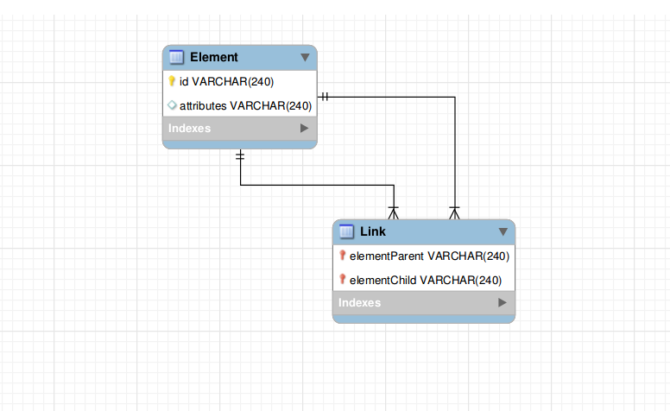
Slika 4.2.1 Modeli
Python klase koje predstavljaju modele objekata date su listingom 4.2.2 .
- class Element(models.Model):
- id = models.CharField(max_length=240, primary_key=True)
- attributes = models.CharField(max_length=240)
- def __str__(self):
- return self.id
- class Link(models.Model):
- elementParent = models.ForeignKey(Element, related_name='parentElementi')
- elementChild = models.ForeignKey(Element, related_name='childElementi')
- def __str__(self):
- return self.elementParent
Listing 4.2.2 Klase modela Element i Link

Klasa Element nasljedjuje Djangovu klasu models.Model. Element predstavlja cvor grafa, tj. cvor stabla. Element posjeduje svoju identifikaciju koja ce ujedino sluziti i kao primarni kljuc za smjestanje u bazu podataka, te, atribute koje cvor posjeduje.
Klasa Link takodje nasljedjuje Djangovu klasu models.Model. Link predstavlja granu, tj. vezu izmedju dva Elemeneta, tj. cvora na grafu i stablu. ElementParent predstavlja cvor od koga pocinje veza, dok je elementChild cvor u koji je veza usmjerena.
Da bi programeri mogli lagodno komunicirati sa bazama podataka, Django nudi apstraktno-bazni API koji omogucava kreiranje (cuvanje), povlacenje, azuriranje i brisanje podataka.
Primjeri osnovnih operacija sa Djangovim API-jem za rad sa bazama:
- Kreiranje (cuvanje) podataka:
  - element1 = Element(id="element1", attributes = "some atts")
  - element1.save()
- Azuriranje podataka:
  - element1.attributes = "name=element1; colour=black; fill=solid"
  - element1.save()
- Povlacenje podatka:
  - elementx = Element.objects.get( id="element1" )
  - all_elements = Element.objects.all()
- Filtriranje:
  - filtered_elements = Element.objects.all().filter( attributes = "some atts")
- Limitiranje broja povucenih podataka:
  - limited_elements = Element.objects.all()[:10]
- Brisanje elemenata elementa:
  - element1.delete()
  - Element.objects.all().delete()

4.3 Servisi

Servisi su usluge koje platforma nudi modulima i mjesta za pristupanje platformi. Oni predstavljaju neophodne uslove koje programeri moraju implementirati kako bi se povezali na platformu.

Ova platforma nudi dva tipa servisa:
- Učitavanje podataka - Servis za učitavanje podataka ne ograničava programera koje podatke može da učita niti koje algoritme koristi.
- Prikaz podataka - Servis za prikaz podataka mora biti implementiran od strane programera modula namjenjenog za prikaz podataka. Ovaj modul ograničava programera da implementacija pojedinih metoda mora biti napisana u JavaScript programsom jeziku korištenjem d3 biblioteke.

Listingom 4.3.1 prezentovan je kod koji predstavlja servis za prikaz podataka:

- import abc
- class PrikazatiService(metaclass=abc.ABCMeta):
- @abc.abstractmethod
- def naziv(self):
- pass
- @abc.abstractmethod
- def identifier(self):
- pass
- @abc.abstractmethod
- def srediPrikaz(self):
- pass
- @abc.abstractmethod
- def staticPrikaz(self):
- pass
Listing 4.3.1 Servis za prikaz podataka
Klasa PrikazatiService služi kao servis za prikaz ove platforme. Kako bi se modul namjenjen za prikaz sadržaja mogao prikazati neophodno je da naslijedi ovu klasu te implementira njene metode.

Metoda naziv bi trebalo da vraća prikladno i ljudski čitljivo ime modula.
Metoda identifier bi trebalo da vraća identifikaciju modula koja se koristi za njegovo učitavanje u platformu.

Metoda staticPrikaz bi trebala da vrati tekst JavaScript formata koji bi u sebi sadržao programske instrukcije o iscrtavanju elemenata, linkova, fizici, pomjeranju i sličnim stvarima.

Metoda srediPrikaz bi trebalo da vrati tekst JavaScript formata koji bi u sebi sadržao sve napredne funkcije koje se mogu često pozivati iz aplikacije. Npr: Search, Filter, Zoom, itd..
Listingom 4.3.2 prezentovan je kod koji predstavlja servis za prikupljanje i ucitavanje podataka:
- import abc
- class UcitatiService(metaclass=abc.ABCMeta):

- @abc.abstractmethod
- def naziv(self):
- pass

- @abc.abstractmethod
- def identifier(self):
- pass

- @abc.abstractmethod
- def ucitatiPodatke(self,*args,**kwargs):
- pass

- @abc.abstractmethod
- def brojPotrebnihParametara(self):
- pass

- @abc.abstractmethod
- def naziviParametara(self):
- pass
Listing 4.3.2 Servis za prikupljanje i ucitavanje podataka

Klasa UcitatiService služi kao servis za učitavanje podataka ove platforme. Moduli namjenjeni za učitavanje podataka bi morali naslijediti ovu klasu te implementirati njene metode.

Metoda naziv bi trebala vratiti ljudski čitljiv tekst koji jasno označava i predstavlja ime modula za učitavanje podataka.
Metoda identifier bi trebala vratiti jedinstvenu identifikaciju modula kako bi platforma mogla da ga registruje i koristi.
Metoda brojpotrebnihParametara bi trebala da vrati broj neophodnih parametara koje bi korisnik morao da unese kako bi koristio ovaj modul.
Metoda naziviParametara bi trebala vratiti nazive svih neophodnih parametara kako bi korisnik znao šta sve mora da unese da bi mogao koristiti modul.
Metoda ucitatiPodatke bi trebala implementirati mehanizam učitavanja podataka. Programer nije ograničen kakve podatke će učitati niti koje algoritme će implementirati. Jedina obaveza programera po pitanju ove metode jeste da podatke snimi u bazu u skladu sa modelima koje platforma propisuje.

4.4 Registrovanje platforme i modula na Django Framework

Kada su moduli napisani, potrebno ih je instalirati i učitati u platformu, te sve zajedno povezati sa Djangom. Instalacija modula će biti naknadno objašnjena. Način učitavanja, tj. registrovanja i prepoznavanja modula u samoj platformi najlakše je objasniti listingom 4.4.1.

- import pkg_resources
- from django.apps.config import AppConfig

- class Projekattim6Config(AppConfig):
- name = 'ProjekatTim6'
- plugini_prikaz = []
- plugini_ucitavanje = []

- def ready(self):
- self.plugini_prikaz=load_plugins("graph.prikazati")
- self.plugini_ucitavanje= load_plugins("data_import.ucitati");

- def load_plugins(oznaka):
- plugins = []

- for ep in pkg_resources.iter_entry_points(group=oznaka):
- p = ep.load()
- print("{} {}".format(ep.name, p))
- plugin = p()
- plugins.append(plugin)
- return plugins
Listing 4.4.1 apps.py fajl platforme
Metoda load_plugins služi za registrovanje, tj. učitavanje modula u platformu. Njen način rada opisan je u sledećem paragrafu:
Dok god za dodjeljeni grupni identifikator postoje paketi (moduli) sa tom oznakom, metoda učitava module, inicijalizuje ih i smješta u listu modula, te, tu listu vraća kao rezultat svoje obrade.
Klasa Projekattim6Config nasljedjuje Djangovu klasu AppConfig koja služi za prepoznavanje i učitavanje komponenti.
Atribut name služi kao identifikatorski naziv platfotforme sa adresom, koji će Django koristiti za sve što mu bude bilo potrebno kada bude imao potrebu da komunicira sa platformom.
U klasi AppConfig je takođe definisana i metoda ready koja služi kao okidač svaki put kada se Django server i platforma pokrenu. Ona je u ovom slučaju podešena tako da poziva metodu load_plugins tako da pronalazi sve instalirane module namjenjene za učitavanje i prikaz podataka.

4.5 Pogledi i vizuelizacija

Fajl views.py aplikacije bi trebao služiti kao osnovno mjesto u kome se pišu view (eng. pogled) funkcije. View funkcije su obične Python funkcije koje primaju web zahtjev i vraćaju web odgovor. Odgovor koji vraćaju može biti sadržaj web-stranice, preusmjerenje, greška "404", xml fajl, slika ili bilo šta drugo. View funkcije u sebi sadrže proizvoljnu logiku potrebnu za vraćanje odgovora [17]. Primjer jedne view funkcije je funkcija index, data u listingu 4.5.1 .
- from django.shortcuts import render, redirect
- from django.apps.registry import apps
- from ProjekatTim6.models import Element, Link, TreeElement

- def index(request):
- elementi = Element.objects.all()
- linkovi = Link.objects.all()
- broj_param = 0
- plugini = apps.get_app_config('ProjekatTim6').plugini_prikaz
- ucitavanje_plugini = apps.get_app_config('ProjekatTim6').plugini_ucitavanje
- return render(request,"index.html",{"title":"Index","linkovi":linkovi,"elementi":elementi,"plugini":plugini,"ucitavanje_plugini":ucitavanje_plugini, "broj_param":broj_param})
Listing 4.5.1 Funkcija index, fajla views.py
Funkcija index je funkcija koja se pokreće kada korisnik pokuša da direktno pristupi web-stranici aplikacije. Ova funkcija kao odgovor korisniku vraća izgenerisanu index.html stranicu koja se korisniku može jasno prikazati na web-pretraživaču.
U posljednjoj liniji koda iz listinga se kao od govor odgovor ove funkcije vraća objekat render. Render kao parametre, u ovom slučaju, prima zahtjev, lokaciju i naziv šablona za generisanje web-sadržaja, te, mapu (context) u kojoj se kao parovi ključ-vrijednost nalaze nazivi i elementi potrebni šablonu i generatoru sadržaja. Dio šablona za izradu web-sadržaja index.html prikazan je listingom 4.5.2 .
- <body style="background-color: #ccffff;">
- <nav class="navbar navbar-default navbar-default"
- style="border-radius: 0px !important; margin-bottom: 0px;">
- <div class="container-fluid">
- <!-- Brand and toggle get grouped for better mobile display -->
- <div class="navbar-header">
- <button type="button" class="navbar-toggle collapsed" data-toggle="collapse" data-target="#bs-example-navbar-collapse-1"
aria-expanded="false">
- <span class="sr-only">Toggle navigation</span>
- <span class="icon-bar"></span>
- <span class="icon-bar"></span>
- <span class="icon-bar"></span>
- </button>
- </div>
- <h1> SOK: </h1>
- </div>
- </nav>
- <hr>
- <div>
- <div>
- <table border="3" >
- <h2> Plugins:</h2>
- <tr border="3">
- {% if ucitavanje_plugini %}
- {% for p in ucitavanje_plugini %}
- <td border="3">
- <a class="form-control btn btn-success" href="{% url 'ucitavanje_plugin_broj_param' id=p.identifier %}">{{p.naziv}}</a>
- </td>
- {% endfor %}
- {% else %}
- <td border="3">
- <h3>There are 0 importing plugins</h3>
- </td>
- {% endif %}
- {% if plugini %}
- {% for p in plugini %}
- <td border="3">
- <a class="form-control btn btn-success" href="{% url 'prikazi_plugin' id=p.identifier %}">{{p.naziv}}</a>
- {% endfor %}
- {% else %}
- <td border="3">
- <h3>There are 0 visualization plugins</h3>
- </td>
- {% endif %}
- </tr>
- </table>
- </div>
- </div>
- <hr>
- <div>
- {% if neophodni_parametri %}
- {%if naziviParametara %}
- <h5> Required parameters (in order) : {{ naziviParametara | safe }} </h5>
- {% endif %}
- {{ neophodni_parametri|safe }}
- {% endif %}
- </div>
- <hr>
- {% block content %}
- <table border="1px">
- <tr border="3px">
- <td border="3px">
- <input type="text" id="filterx" name="filterx" placeholder="Filter">
- </td>
- <td>
- <input type="text" id="searchx" name="searchx" placeholder="Search">
- </td>
- </tr>
- </table>
- <div position:relative; width = "100%"; height = "600px">
- <div width="35%" height = "500px" style="float:right">
- <h2>Graphview:</h2>
- <svg id="svggraph" width="500" height="500">
- </svg>
- </div>
- <div width="30%" height = "500px" style="float:right" >
- <h2> Tree View:</h2>
- <svg id="treesvg" width="350" height="500">
- </svg>
- </div>
- <div width="35%" height = "600px" style="float:left">
- <h2>Birdview:</h2>
- <svg id="svgbird" width="500" height="500">
- </svg>
- </div>
- </div>
- <div>
- <h2>Tree Data:</h2>
- <div class="scroll" id="treeData">
- </div>
- </div>
- <div >
- <p class="centerofh1">Softverski obrasci i komponente</p>
- </div>
Listing 4.5.2 Isječak koda index.html fajla

Iz listinga 4.5.2 se može vidjeti kako je urađena osnovna stranica platforme, index.html. Namjena index.html stranice je da korisniku prikaze sve mogucnosti za rad sa platformom. Na ovoj stranici ponudjeni su svi moduli. Na njoj se moduli mogu konfigurisati, izvrsiti te prikazati.

Poslednjih dvadesetak linija koda prikazuju postavljanje prostora za iscrtavanje podataka. Mogu se uociti svg (Scalable vector graphics) "platna" za iscrtavanje sa sledecim identifikacijama: svggraph; treesvg i svgbird. Na ovim "platnima" uz pomoc d3.js biblioteke bice iscrtani grafovi i stabla. Iscrtavanje podataka ce kasnije biti detaljno objasnjeno.

Index.html stranica je načinjena korišćenjem HTML-a, CSS-a, JavaScripta, ali i Djangovog šablonskog jezika. Djangov sablonski jezik sluzi kao poveznica izmedju backenda i frontenda. Omogucava da se python kod iskoristi i za generisanje HTML sadrzaja. Djangov sablonski jezik i generator sadrzaja rade sa podacima koji su proslijedjeni kao mapa (context) u render objektu.

Osnovna sintaksa Djangovog šablonskog jezika:
- Varijable - Predstavljaju sadrzaj proslijedjen u mapi (context-u) render objekta. Upisuju se izmedju dva para viticastih zagrada. Primjer: {{ p.naziv }}.
- Tagovi - Omogucuju upotrebu logike. Standardna python logika se moze upisati izmedju parova viticastih zagrada i znakova postotka. Primjeri: {% for p in plugini %}, {% endfor %}.
- Filteri - Transformisu vrijednosti varijabli i tagova. Predstavljeni su uspravnom linijom. Primjer: {{nazivParametra | safe }}
- Komentari - Karakteri koji nece biti generisani u html kod. Zapisuju se izmedju parova viticastih zagrada i taraba. Primjer: {# komentar #}

4.6 Prikaz stabla

Za potrebe prikaza stabla na platformi, bez modula, korisceni su Djangov sablonski jezik, JavaScript i d3.js biblioteka.
Listingom 4.6.1 dat je isjecak koda index.html stranice koji je zaduzen za prevodjenje podataka iz Python programskog jezika u JavaScript. Podaci su proslijedjeni iz fajla views.py html-generatoru sadrzaja koristenjem objekta render. Kod je napisan koristenjem Django sablonskog jezika i JavaScripta.
- var elementi_za_obradu = [
- {% for e in elementi %}
- {id:"{{e.id}}",attributesx:"{{e.attributes}}"},
- {% endfor %}
- ];
- var linkovi_za_obradu =[
- {% for l in linkovi %}
- { elementParent: "{{l.elementParent.id}}", elementChild: "{{l.elementChild.id}}"},
- {% endfor %}
- ];
Listing 4.6.1 Prevodjenje podataka iz Python-a u Javascript
Nakon prevodjenja podataka iz Pythona u JavaScript, program, koriscenjem veza, kreira strukturu grafa tipa stabla. Ovaj posao se obavlja tako sto se pretrazuju cvorovi roditelji, i u njih, uz pomoc veza, kace cvorovi djeca. Kod je dat listingom 4.6.2 .

- var first_parents = [];
- for (i=0; i< elementi_za_obradu.length; i++)
- {
- var naslo = false;
- for (j=0; j<linkovi_za_obradu.length; j++)
- {
- if(elementi_za_obradu[i]['id']==linkovi_za_obradu[j].elementChild)
- {
- naslo=true;
- break;
- }
- }
- if(naslo == false)
- {
- first_parents.push(elementi_za_obradu[i]['id'])
- }
- }
- var dd= function (parent)
- {
- var lista_djece = []
- var lista_te_djece = []
- for(var i =0; i< linkovi_za_obradu.length; i++)
- {
- if(parent == linkovi_za_obradu[i].elementParent)
- {
- lista_djece.push(linkovi_za_obradu[i].elementChild)
- }
- }
- if(lista_djece.length!=0)
- {
- for(var z =0; z< lista_djece.length; z++)
- {
- var treeElementx = {}
- treeElementx['name']=lista_djece[z];
- treeElementx['naziv']=lista_djece[z];
- treeElementx['attributesx']="";
- for(var qw =0; qw<elementi_za_obradu.length; qw++)
- {
- if(elementi_za_obradu[qw]['id']==lista_djece[z])
- {
- treeElementx['attributesx']=elementi_za_obradu[qw]['attributesx'];
- break;
- }
- }
- treeElementx['children']=dd(lista_djece[z]);
- lista_te_djece.push(treeElementx)
- }
- }
- if(lista_te_djece.length!=0)
- {
- return lista_te_djece;
- }
- else
- {
- return null
- }
- }
- var lista_pp_te =[];
- for (var xm =0 ; xm<first_parents.length; xm++)
- {
- var treeElement ={}
- treeElement['name']=first_parents[xm];
- treeElement['naziv']=first_parents[xm];
- for(var qw =0; qw<elementi_za_obradu.length; qw++)
- {
- if(elementi_za_obradu[qw]['id']==first_parents[xm])
- {
- treeElement['attributesx']=elementi_za_obradu[qw]['attributesx'];
- break;
- }
- }
- treeElement['children']=dd(first_parents[xm]);
- lista_pp_te.push(treeElement);
- }
- // Add tooltip div
- var div = d3.select("body").append("div")
- .attr("class", "tooltip")
- .style("opacity", 1e-6);
- var data ={}
- data['name']="Root";
- data['naziv']="Root";
- data['attributes']="Root element.."
- data['children']=lista_pp_te
Listing 4.6.2 Kreiranje strukture grafa tipa stabla za prikaz
Kada se kreiranje strukture grafa tipa stabla zavrsi, preostaje samo da se rezultat prikaze. Prikaz podataka uradjen je koristenjem JavaScripta i njegove D3.js biblioteke, sto je moguce i vidjeti na listingu 4.6.3 .
- svgtree=d3.select('#treesvg').call(d3.behavior.zoom().scaleExtent([-5, 20]).on("zoom", zoomTree)).append("g");
- numOfLinks = MyData.links.length;
- if(numOfLinks<100)
- {
- tree=d3.layout.tree().size([1000,1000]);
- }
- else
- {
- tree=d3.layout.tree().size([numOfLinks*15,numOfLinks*10]);
- }
- nodestree=tree.nodes(data);
- linkstree=tree.links(nodestree);
- var diagonal = d3.svg.diagonal()
- .projection(function(d) { return [d.y, d.x]; });
- //Dodavanje linkova
- linktreex = svgtree.selectAll('.linktree')
- .data(linkstree)
- .enter().append('line')
- .attr('class', 'link')
- .attr('x1', function(d) { return d.source.y; })
- .attr('y1', function(d) { return d.source.x; })
- .attr('x2', function(d) { return d.target.y; })
- .attr('y2', function(d) { return d.target.x; });
- // Dodavanje cvorova
- nodetreex = svgtree.selectAll('.nodetree')
- .data(nodestree) //add
- .enter().append('g')
- .attr('class', 'nodetree')
- .attr('transform', function(d){return "translate("+d.y+","+d.x+")";});
- nodetreex.append('circle')
- .on("mouseover", mouseover)
- .on("mousemove", function(d){mousemove(d);})
- .on("mouseout", mouseout)
- .attr('r', 10) //radius of circle
- .attr('fill','yellow');
- nodetreex.append('text').attr('fill','black')
- .text(function(d){return d.naziv;})
- function zoomTree() {
- svgtree.attr("transform", "translate(" + d3.event.translate + ")scale(" + d3.event.scale + ")");
- }
- function mouseover() {
- div.transition()
- .duration(300)
- .style("opacity", 1);
- }
- function mousemove(d) {
- div
- .text("Info about " + d.naziv + ":" + d.attributesx)
- .style("left", (d3.event.pageX ) + "px")
- .style("top", (d3.event.pageY) + "px");
- }
- function mouseout() {
- div.transition()
- .duration(300)
- .style("opacity", 1e-6);
- }
- }
Listing 4.6.3 Prikaz podataka koristenjem d3.js biblioteke

Prikaz podataka radi po istom principu kao i crtanje po platnu. U ovom slucaju, platno predstavlja svgtree html svg element. Sva iscrtavanja ce biti prikazana u okviru njegovih tacno definisanih granica.
Algoritam funkcionisanja ovog dijela koda:
- Na samom pocetku koda iz listinga zauzima se svg "platno". Platno se skalira i vidljiv spektar priblizava korisniku radi jasnosti;
- Na osnovu kolicine veza, pomjera se vidljiv spektar namjenjen za iscrtavanje stabla na platnu;
- Iscrtavanje i "usminkavanje" veza;
- Iscrtavanje i "usminkavanje" cvorova, te dodavanje njihovih posebnih efekata

Primjeri upotrebe d3.js biblioteke:
- Selekcija jednog objekta nad kojima ce se vrsiti manipulacija - Primjer: d3.select("body");
- Selekcija vise srodnih objekata nad kojima ce se vrsiti manipulacija - Primjer: d3.selectAll("p");
- Dodavanje ili izmjena izgleda (stila) objektu/ima - Primjer: d3.select("p").style("color","blue");
- Dodavanje ili izmjena atributa objekta/ata - Primjeri: d3.select("p").attr("class","squares"); d3.select("h2").attr("width",120);
- Iscrtavanje elemenata i osvjezavanje (Update) - Primjer [18]: var p = d3.select("body").selectAll("p").data([4, 8, 15, 16, 23, 42]).text(function(d) { return d; });
- Iscrtavanje elemenata (Enter) - Primjer [18]: p.enter().append("p").text(function(d) { return d; });
- Uklanjanje elemenata (Exit) - Primjer [18]: p.exit().remove();
- Animacije i tranzicije- Primjer [18] : d3.selectAll("circle").transition().duration(750).delay(function(d, i) { return i * 10; }).attr("r", function(d) { return Math.sqrt(d * scale); });
Izgled iscrtanog stabla prikazan je slikom 4.6.4. Na slici se moze uočiti da su čvorovi prikazani žutim krugovima pored kojih piše naziv čvora, te, da su veze prikazane plavim linijama.

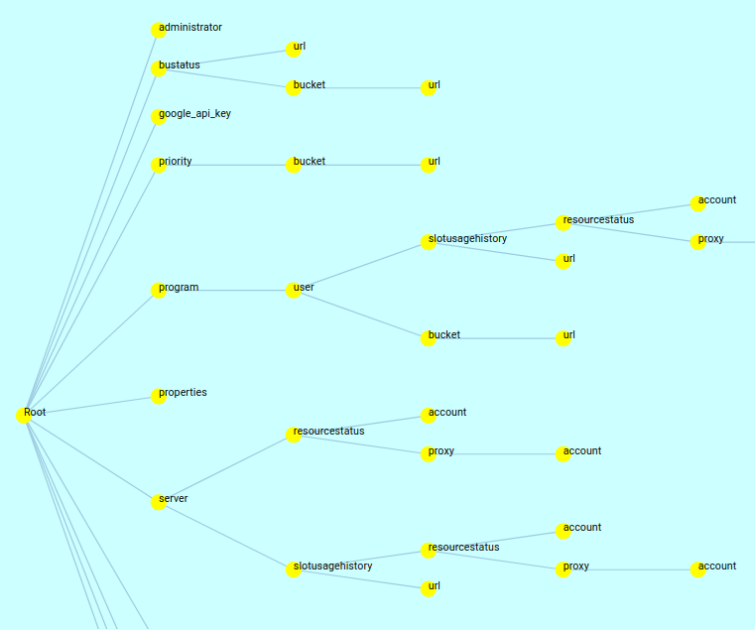
Slika 4.6.4 Izgled stabla iscrtanog d3.js bibliotekom

5 Moduli

Literatura

- https://en.wikipedia.org/wiki/Graph_(discrete_mathematics) (datum pristupa: 17.12.2017.)
- https://upload.wikimedia.org/wikipedia/commons/thumb/5/5b/6n-graf.svg/333px-6n-graf.svg.png (datum pristupa: 17.12.2017.)
- https://en.wikipedia.org/wiki/Tree_(graph_theory) (datum pristupa: 17.12.2017.)
- https://jeremykun.files.wordpress.com/2012/09/different_trees.png (datum pristupa 5.1.2018.)
- https://en.wikipedia.org/wiki/Tree_(data_structure) (datum pristupa 17.12.2017.)
- https://koenig-media.raywenderlich.com/uploads/2016/06/Tree-2-650x300.png (datum pristupa 17.12.2017.)
- http://www.igordejanovic.net/courses/sok/razvoj-baziran-na-komponentama.html
- https://docs.python.org/3/faq/general.html
- https://en.wikipedia.org/wiki/Django_(web_framework) (datum pristupa 18.12.2017.)
- https://en.wikipedia.org/wiki/JavaScript (datum pristupa 18.12.2017.)
- https://d3js.org/#introduction 1X (datum pristupa 18.12.2017.)
- http://www.tutorialsteacher.com/d3js/what-is-d3js (datum pristupa 18.12.2017.)
- http://www.igordejanovic.net/courses/tech/setuptools.html
- https://en.wikipedia.org/wiki/Setuptools (datum pristupa 19.12.2017.)
- http://setuptools.readthedocs.io/en/latest/setuptools.html (datum pristupa 21.12.2017.)
- https://en.wikipedia.org/wiki/Pip_(package_manager) (datum pristupa 20.12.2017.)
- https://docs.djangoproject.com/en/2.0/topics/http/views/ (datum pristupa: 23.12.2017.)
- https://d3js.org/ (Datum pristupa 5.1.2018.)

